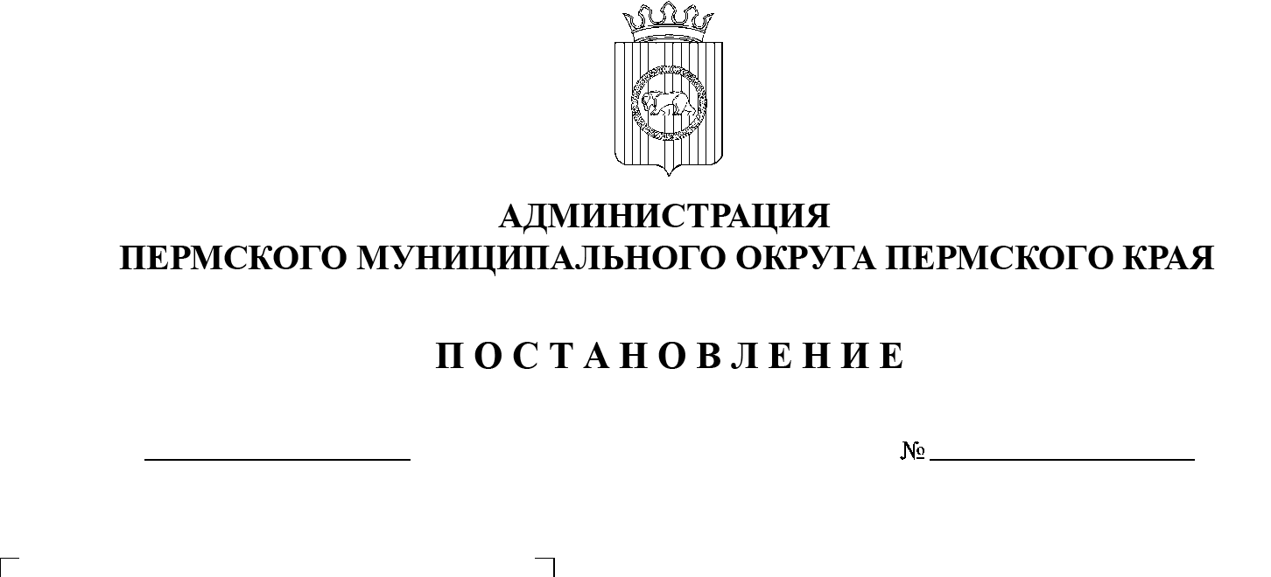

СЭД-2023-299-01-01-05.С-401

Об установлении расходного обязательства Пермского муниципального округа

Пермского края и утверждении Порядка расходования

субсидии на организацию

и проведение массовых информационно-просветительских мероприятий и обменных межмузейных выставок

31.05.2023

В соответствии со статьей 86 Бюджетного кодекса Российской Федерации, пунктом 17 части 1 статьи 16 Федерального закона от 06 октября 2003 г. № 131-ФЗ «Об общих принципах организации местного самоуправления в Российской Федерации», пунктом 1 части 11 раздела III Положения о  бюджетном процессе в Пермском муниципальном округе Пермского края, утвержденного решением Думы Пермского муниципального округа Пермского края от 22 сентября 2022 г. № 14, пунктом 20 части 1 статьи 5, пунктом 6 части 2 статьи 30 Устава Пермского муниципального округа Пермского края

администрация Пермского муниципального округа Пермского края ПОСТАНОВЛЯЕТ:

1. Установить, что расходы на организацию и проведение массовых информационно-просветительских мероприятий и обменных межмузейных выставок являются расходным обязательством Пермского муниципального округа Пермского края.
2. Утвердить прилагаемый Порядок расходования субсидии на   организацию и проведение массовых информационно-просветительских мероприятий и обменных межмузейных выставок.
3. Признать утратившими силу:

постановление администрации Пермского муниципального района от   24   февраля 2021 г. № СЭД-2021-299-01-01-05.С-80 «Об установлении расходного обязательства Пермского муниципального района и утверждении Порядка расходования субсидии на организацию и проведение массовых информационно-просветительских мероприятий и обменных межмузейных выставок»;

постановление администрации Пермского муниципального района от  31  мая 2022 г. № СЭД-2022-299-01-01-05.С-299 «О внесении изменений в  Порядок расходования субсидии на организацию и проведение массовых информационно-просветительских мероприятий и обменных межмузейных выставок, утвержденный постановлением администрации Пермского муниципального района от 24 февраля 2021 г. № СЭД-2021-299-01-01-05.С-80».

1. Определить главным распорядителем средств бюджета Пермского муниципального округа Пермского края, указанных в пункте 1 настоящего постановления, управление по делам культуры, молодёжи и спорта администрации Пермского муниципального округа Пермского края.
2. Настоящее постановление опубликовать в бюллетене муниципального образования «Пермский муниципальный округ» и разместить на официальном сайте Пермского муниципального округа в информационно-телекоммуникационной сети Интернет ([www.permraion.ru](http://www.permraion.ru)).
3. Настоящее постановление вступает в силу со дня официального опубликования и распространяется на правоотношения, возникшие с 01 января 2023 г.
4. Контроль за исполнением настоящего постановления возложить на заместителя главы администрации Пермского муниципального округа Пермского края Норицина А.А.

Глава муниципального округа В.Ю. Цветов

УТВЕРЖДЕН

постановлением

администрации Пермского муниципального округа Пермского края

от 31.05.2023 № СЭД-2023-299-01-01-05.С-401

**ПОРЯДОК**

**расходования субсидии на организацию и проведение массовых информационно-просветительских мероприятий и обменных межмузейных выставок**

**I. Общие положения**

1.1.  Порядок расходования субсидии на организацию и проведение массовых информационно-просветительских мероприятий и обменных межмузейных выставок (далее – Порядок) разработан в целях сохранения и актуализации культурно-исторического наследия Пермского муниципального округа Пермского края.

1.2.  Настоящий Порядок определяет условия расходования субсидии на   организацию и проведение массовых информационно-просветительских мероприятий и обменных межмузейных выставок (далее – субсидия).

1.3.  Размер субсидии, результат предоставления субсидии, условия и  порядок предоставления субсидии, критерии отбора получателей субсидии определяются в соответствии с Порядком предоставления из бюджета Пермского муниципального округа субсидий на иные цели в соответствии с   абзацем вторым пункта 1 статьи 78.1 Бюджетного кодекса Российской Федерации бюджетным и автономным учреждениям, в отношении которых управление по делам культуры, молодёжи и спорта администрации Пермского муниципального округа Пермского края осуществляет функции и полномочия учредителя, утвержденным постановлением администрации Пермского муниципального округа Пермского края от 06 апреля 2023 г. № СЭД-2023-299-01-01-05.С-214 (далее – Порядок предоставления субсидий).

1.4.  Получателем средств субсидии является муниципальное автономное учреждение культуры «Музей истории Пермского муниципального округа», подведомственное управлению по делам культуры, молодёжи и спорта администрации Пермского муниципального округа Пермского края (далее – Управление культуры, муниципальное учреждение).

**II. Порядок расходования субсидии**

2.1.  Средства на организацию и проведение массовых информационно-просветительских мероприятий и обменных межмузейных выставок предоставляются муниципальному учреждению в виде субсидии на иные цели, расходуются в соответствии с их целевым назначением и не могут быть направлены на другие цели.

2.2.  Средства субсидии расходуются муниципальным учреждением в  соответствии с условиями, определенными в соглашении о предоставлении из  бюджета Пермского муниципального округа муниципальным бюджетным или автономным учреждениям субсидии в соответствии с абзацем вторым пункта 1 статьи 78.1 Бюджетного кодекса Российской Федерации (далее – соглашение).

2.3.  Субсидия предоставляется муниципальному учреждению на следующие виды расходов:

2.3.1.  оплату труда (гонорар), оказание услуг специалистов, привлекаемых для организации и проведения мероприятий;

2.3.2.  оплату услуг по аренде экспонатов;

2.3.3.  оплату труда (гонорар), оказание услуг технического персонала (работников сцены, звуко- и свето-операторов, видео-операторов, фотографов) и административного персонала (службы размещения и регистрации, статистов по обслуживанию мероприятия (вынос подарков, реквизита, микрофонов и прочее);

2.3.4.  оплату услуг по организации, проведению и обслуживанию мероприятия;

2.3.5.  оказание услуг по оформлению залов, мест проведения мероприятий, услуг по изготовлению различного рода конструкций, необходимых для проведения мероприятий;

2.3.6.  оплату услуг по изготовлению печатной и сувенирной продукции для проведения мероприятия;

2.3.7.  оказание транспортных услуг по обеспечению автотранспортом участников мероприятий, услуг по перевозке оборудования для проведения мероприятий;

2.3.8.  оказание услуг по техническому сопровождению, предоставлению специализированного оборудования и программного обеспечения для    проведения мероприятий в онлайн-формате (светового, звукового, мультимедийного, иного необходимого оборудования);

2.3.9.  оплату услуг съемки, монтажа и звукового дубляжа фильмов, видеороликов, сценических мероприятий;

2.3.10.  оплату услуг по предоставлению специализированного оборудования и работы звуковой студии для записи фонограмм с последующим монтажом и обработкой;

2.3.11.  оплату услуг по созданию мультимедийных презентаций и видео‑контента, необходимых для проведения мероприятий.

2.4.  Финансирование расходов, указанных в пункте 2.3 настоящего раздела, осуществляется за счет средств бюджета Пермского муниципального округа Пермского края в пределах бюджетных ассигнований и лимитов бюджетных обязательств в соответствии с решением Думы Пермского муниципального округа Пермского края о бюджете Пермского муниципального округа Пермского края на очередной финансовый год и плановый период, показателями сводной бюджетной росписи в рамках реализации муниципальной программы «Развитие сферы культуры Пермского муниципального округа», утвержденной постановлением администрации Пермского муниципального района от 28 декабря 2022 г. № СЭД-2022-299-01-01-5.С-792, по мероприятию «Организация и проведение массовых информационно-просветительских мероприятий и обменных межмузейных выставок».

2.5.  Распределение средств субсидии утверждается правовым актом начальника Управления культуры.

2.6.  Муниципальное учреждение предоставляет Управлению культуры отчетность о расходовании субсидии, о достижении значений результатов предоставления субсидии, о реализации плана мероприятий по достижению результатов предоставления субсидии в сроки и по форме, установленные Соглашением.

2.7.  Управление культуры в соответствии с данными полученных отчетов при необходимости вносит изменения в объем предоставляемой субсидии с обязательным внесением изменений в соглашение.

2.8.  Контроль за целевым использованием субсидии, соблюдением требований и условий предоставления субсидии осуществляется в соответствии с Порядком предоставления субсидий.